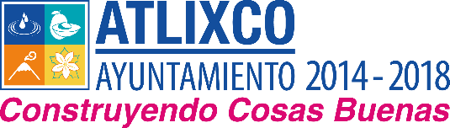

AYUNTAMIENTO CONSTITUCIONAL
ATLIXCO, PUE.
2014-2018
CONTRALORIA MUNICIPAL
JEFATURA DEL DEPARTAMENTO DE FISCALIZACION OFICIO NÚMERO: CMF/JDF/140/2016 ASUNTO: Auditoria

“Puebla, 485 años de su Fundación
C. YUREN BARRERA OVANDO
PRESIDENTE AUXILIAR DE METEPEC
P R E S E N T E:
La que suscribe Lic. Hortencia Gómez Zempoaltecatl, Contralora Municipal de este H. Ayuntamiento, le envío un cordial saludo y con fundamento en lo establecido en los artículos 134 de la Constitución Política de los Estados Unidos Mexicanos, 108 de la Constitución Política del Estado Libre y Soberano de Puebla, 45 Fracción II y III del Código Fiscal Municipal del Estado Libre y Soberano de Puebla, 169 Fracciones V y X, de la Ley Orgánica Municipal; 43 de la Ley General de Contabilidad Gubernamental; 24 fracciones XI, XII y XIII la Ley de Fiscalización Superior y Rendición de Cuentas para el Estado de Puebla, 50 fracciones I y XIX de La Ley de Responsabilidades de los Servidores Públicos; Se procede a la notificación del resultado de la auditoría practicada a la Administración de la Junta Auxiliar que usted dignamente dirige, que consiste en:
Pliego de Observaciones No. 003/2016 correspondiente al ejercicio del 01 enero 2015 al 31 diciembre 2015.
Monto total observado $ 204,104.32 (Doscientos cuatro mil, ciento cuatro Pesos 32/100 M.N.).
Lo anterior con la finalidad de que proceda a su solventación, en un plazo no mayor a 15 días hábiles contados a partir de que cause efecto la notificación del presente, siendo la fecha de entrega de la solventacion el día miércoles 3 de agosto de 2016 en horario de oficina de este Órgano de Control Interno, apercibido que en caso de no dar cumplimiento a lo requerido se hará acreedor a la sanción administrativa que proceda. Cabe señalar que la información o documentación relacionada con la solventación de los referidos pliegos de observaciones, se deberá remitir a este Órgano de Control Municipal.
Agradeciendo la atención y seguimiento que se sirva otorgar al presente, quedo de usted.
A T E N T A M E N T E
HEROICA CIUDAD DE ATLIXCO, PUE. A 13 DE JULIO DE 2016

LIC. HORTENCIA GOMEZ ZEMPOALTECATL
CONTRALORA MUNICIPAL
Plaza de Armas No. 1 / Col. Centro / C.P. 74200 / Tel. (244) 44 50028

